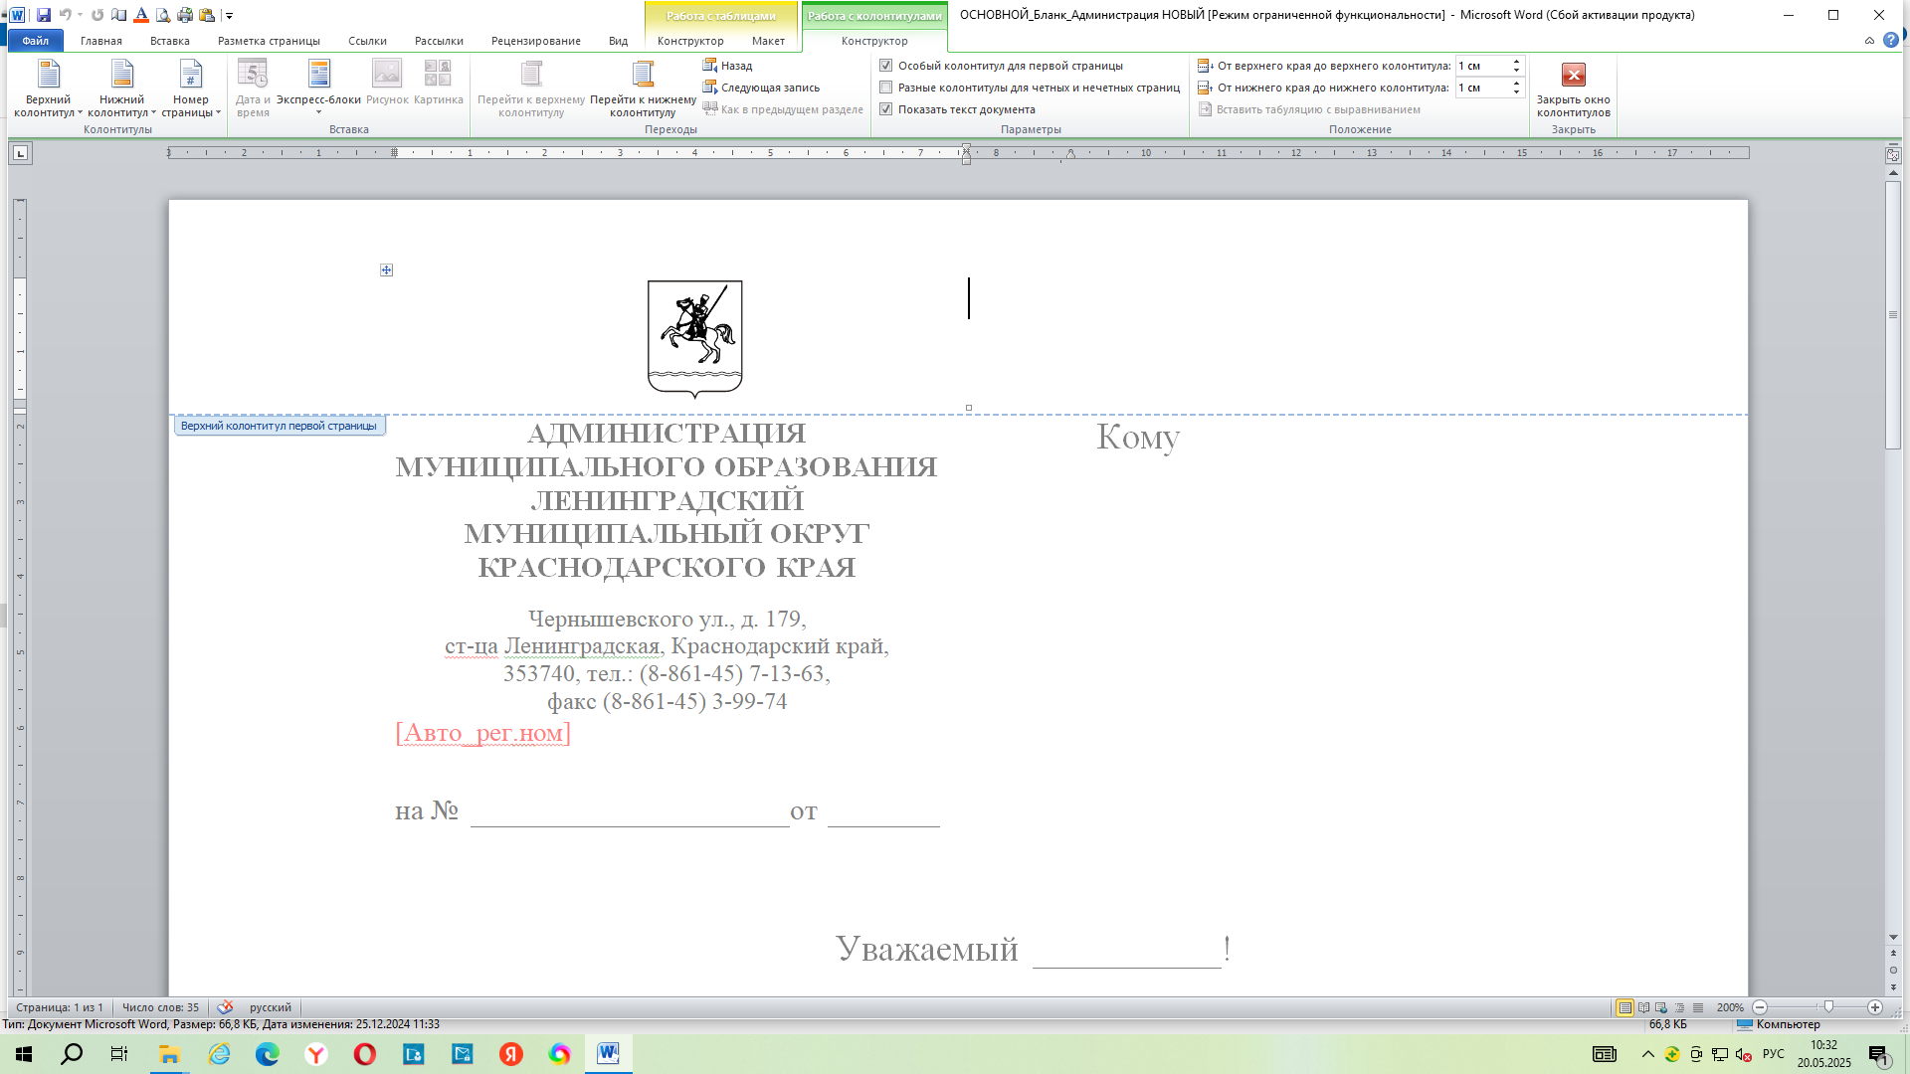

СОВЕТ МУНИЦИПАЛЬНОГО ОБРАЗОВАНИЯ
ЛЕНИНГРАДСКИЙ МУНИЦИПАЛЬНЫЙ ОКРУГ
КРАСНОДАРСКОГО КРАЯ
ПЕРВОГО СОЗЫВА

РЕШЕНИЕ

от 28.04.2026 г. № 38
станица Ленинградская

Об утверждении Положения о представлении гражданами, претендующими на замещение должностей муниципальной службы и муниципальными служащими администрации муниципального образования Ленинградский муниципальный округ Краснодарского края сведений о доходах, об имуществе и обязательствах имущественного характера

В соответствии с Федеральными законами «О противодействии коррупции», от 2 марта 2007 г. № 25-ФЗ «О муниципальной службе в Российской Федерации», от 3 декабря 2012 г. № 230-ФЗ «О контроле за соответствием расходов лиц, замещающих государственные должности, и иных лиц их доходам», Законами Краснодарского края от 23 июля 2009 г. № 1798-КЗ
«О противодействии коррупции в Краснодарском крае», от 8 июня 2007 г. № 1244-КЗ «О муниципальной службе в Краснодарском крае», Совет муниципального образования Ленинградский муниципальный округ Краснодарского
края р е ш и л:
- Утвердить Положение о представлении гражданами, претендующими на замещение должностей муниципальной службы и муниципальными служащими администрации муниципального образования Ленинградский муниципальный округ Краснодарского края сведений о доходах, об имуществе и обязательствах имущественного характера (приложение).
2. Управлению внутренней политики администрации муниципального образования Ленинградский муниципальный округ Краснодарского края (Матюха Т.В.) обеспечить официальное опубликование и размещение настоящего решения на официальном сайте администрации муниципального образования Ленинградский муниципальный округ Краснодарского края в информационно–телекоммуникационной сети Интернет (www.adminlenkub.ru).
3. Контроль за исполнением данного решения возложить на комиссию Совета муниципального образования Ленинградский муниципальный округ Краснодарского края по вопросам социально-правовой политики и взаимодействию с общественными организациями (Баева Н.Н.).
4. Настоящее решение вступает в силу со дня его официального опубликования.

Глава Ленинградского
муниципального округа Ю.Ю.Шулико

Председатель Совета
Ленинградского
муниципального округа И.А.Горелко

Приложение

УТВЕРЖДЕНО
решением Совета
муниципального образования
Ленинградский
муниципальный округ
Краснодарского края
от 28.04.2026 г.№ 38

ПОЛОЖЕНИЕ
о представлении гражданами, претендующими на замещение должностей муниципальной службы и муниципальными служащими администрации муниципального образования Ленинградский муниципальный округ Краснодарского края сведений о доходах, об имуществе и обязательствах имущественного характера

1. Настоящее Положение определяет порядок представления гражданами, претендующими на замещение должности муниципальной службы, муниципальными служащими администрации муниципального образования Ленинградский муниципальный округ Краснодарского края (далее - администрация) сведений о доходах, об имуществе и обязательствах имущественного характера, предусмотренных частью 1 статьи 8 Федерального закона от 25 декабря 2008 г. № 273-ФЗ «О противодействии коррупции» (далее - сведения о доходах, об имуществе и обязательствах имущественного характера).
2. Обязанность представлять сведения о доходах, об имуществе и обязательствах имущественного характера в соответствии с федеральными законами возлагается:
а) на гражданина, претендующего на замещение должности муниципальной службы в администрации;
б) на муниципального служащего, замещающего должность муниципальной службы;
в) на муниципального служащего, претендующего на замещение должности муниципальной службы, (далее - кандидат на должность муниципальной службы);
г) на муниципального служащего, назначаемого на должность в порядке перевода из другого органа местного самоуправления (далее - кандидат на должность, назначаемый в порядке перевода).
3. Сведения о доходах, об имуществе и обязательствах имущественного характера представляются по утвержденной Президентом Российской Федерации форме справки:
а) гражданами - при поступлении на муниципальную службу в администрацию;
б) кандидатами на должности муниципальной службы - при назначении на должности муниципальной службы;
в) муниципальными служащими в случае возникновения оснований для представления сведений о расходах в соответствии с Федеральным законом от 3 декабря 2012 г. № 230-ФЗ «О контроле за соответствием расходов лиц, замещающих государственные должности, и иных лиц их доходам» - не позднее 30 апреля года, следующего за годом, в котором возникли такие основания;
г) кандидатами на должность, назначаемыми в порядке перевода, - при назначении на должность в порядке перевода из другого органа местного самоуправления.
4. Гражданин при назначении на должность муниципальной службы представляет:
а) сведения о своих доходах, полученных от всех источников (включая доходы по прежнему месту работы или месту замещения выборной должности, пенсии, пособия, иные выплаты) за календарный год, предшествующий году подачи документов для замещения должности муниципальной службы, а также сведения об имуществе, принадлежащем ему на праве собственности, и о своих обязательствах имущественного характера по состоянию на первое число месяца, предшествующего месяцу подачи документов для замещения должности муниципальной службы (на отчетную дату);
б) сведения о доходах своих супруги (супруга) и несовершеннолетних детей, полученных от всех источников (включая заработную плату, пенсии, пособия, иные выплаты) за календарный год, предшествующий году подачи гражданином документов для замещения должности муниципальной службы, а также сведения об имуществе, принадлежащем им на праве собственности, и об их обязательствах имущественного характера по состоянию на первое число месяца, предшествующего месяцу подачи гражданином документов для замещения должности муниципальной службы (на отчетную дату).
5. Кандидат на должность муниципальной службы, кандидат на должность, назначаемый в порядке перевода, представляют сведения о доходах, об имуществе и обязательствах имущественного характера в соответствии с пунктом 4 настоящего Положения.
6. Муниципальный служащий, замещающий должность муниципальной службы, включенную в соответствующий перечень, обязан представлять сведения о расходах, предусмотренные Федеральным законом от 3 декабря 2012 г. № 230-ФЗ «О контроле за соответствием расходов лиц, замещающих государственные должности, и иных лиц их доходам», в порядке и по форме, которые установлены для представления таких сведений государственными гражданскими служащими субъектов Российской Федерации.
7. Сведения о доходах, об имуществе и обязательствах имущественного характера представляются в отдел кадров и муниципальной службы администрации.
8. В случае если гражданин, кандидат на должность муниципальной службы, кандидат на должность, назначаемый в порядке перевода, муниципальный служащий обнаружили, что в представленных ими сведениях о доходах, об имуществе и обязательствах имущественного характера не отражены или не полностью отражены какие-либо сведения либо имеются ошибки, они вправе представить уточненные сведения в порядке, установленном настоящим Положением.
Гражданин может представить уточненные сведения в течение одного месяца со дня представления сведений в соответствии с пунктом «а» пункта 3 настоящего Положения. Кандидат на должность муниципальной службы, может представить уточненные сведения в течение одного месяца со дня представления сведений в соответствии с подпунктом «б» пункта 3 настоящего Положения. Муниципальный служащий может представить уточненные сведения в течение одного месяца после окончания срока, указанного в подпункте «в» пункта 3 настоящего Положения. Кандидат на должность, назначаемый в порядке перевода, может представить уточненные сведения в течение одного месяца со дня представления сведений в соответствии с подпунктом «г» пункта 3 настоящего Положения.
9. Сведения о доходах, об имуществе и обязательствах имущественного характера представляются по утвержденной Президентом Российской Федерации форме справки, заполненной с использованием специального программного обеспечения «Справки БК», размещенного на официальном сайте Президента Российской Федерации, ссылка на который также размещается на официальном сайте федеральной государственной информационной системы в области государственной службы в информационно-телекоммуникационной сети «Интернет».
10. В случае непредставления по объективным причинам кандидатом на должность муниципальной службы, кандидатом на должность, назначаемым в порядке перевода, муниципальным служащим сведений о доходах, об имуществе и обязательствах имущественного характера своих супруги (супруга) и несовершеннолетних детей данный факт подлежит рассмотрению на заседании соответствующей Комиссии по соблюдению требований к служебному поведению муниципальных служащих и урегулированию конфликта интересов.
11. Проверка достоверности и полноты сведений о доходах, об имуществе и обязательствах имущественного характера, представленных в соответствии с настоящим Положением, осуществляется в соответствии с законодательством Российской Федерации.
12. Сведения о доходах, об имуществе и обязательствах имущественного характера, представляемые в соответствии с настоящим Положением являются сведениями конфиденциального характера, если федеральным законом они не отнесены к сведениям, составляющим государственную тайну.
13. Муниципальные служащие, в должностные обязанности которых входит работа со сведениями о доходах, об имуществе и обязательствах имущественного характера, виновные в их разглашении или использовании в целях, не предусмотренных законодательством Российской Федерации, несут ответственность в соответствии с законодательством Российской Федерации.
14. Сведения о доходах, об имуществе и обязательствах имущественного характера, представленные в соответствии с настоящим Положением, и информация о результатах проверки достоверности и полноты этих сведений (решении соответствующей Комиссии по соблюдению требований к служебному поведению муниципальных служащих и урегулированию конфликта интересов) приобщаются к личному делу муниципального служащего. Указанные сведения также могут храниться в электронном виде.
В случае если гражданин, кандидат на должность муниципальной службы, кандидат на должность, назначаемый в порядке перевода, представившие в отдел кадров и муниципальной службы администрации сведения о доходах, об имуществе и обязательствах имущественного характера в соответствии с настоящим Положением, не были назначены на должность муниципальной службы, такие сведения возвращаются указанным лицам по их письменному заявлению вместе с другими документами.
15. При непредставлении сведений о доходах, об имуществе и обязательствах имущественного характера, представлении заведомо неполных сведений, за исключением случаев, установленных федеральными законами, либо представлении заведомо недостоверных сведений гражданин, кандидат на должность муниципальной службы, кандидат на должность, назначаемый в порядке перевода, не могут быть назначены на соответствующую должность муниципальной службы, а муниципальный служащий освобождается от должности муниципальной службы или подвергается иным видам дисциплинарной ответственности в соответствии с законодательством Российской Федерации.

Глава Ленинградского
муниципального округа Ю.Ю. Шулико

